青岛市发展和改革委员会

处理政府信息公开申请流程图

一、当面或信函依申请公开处理流程

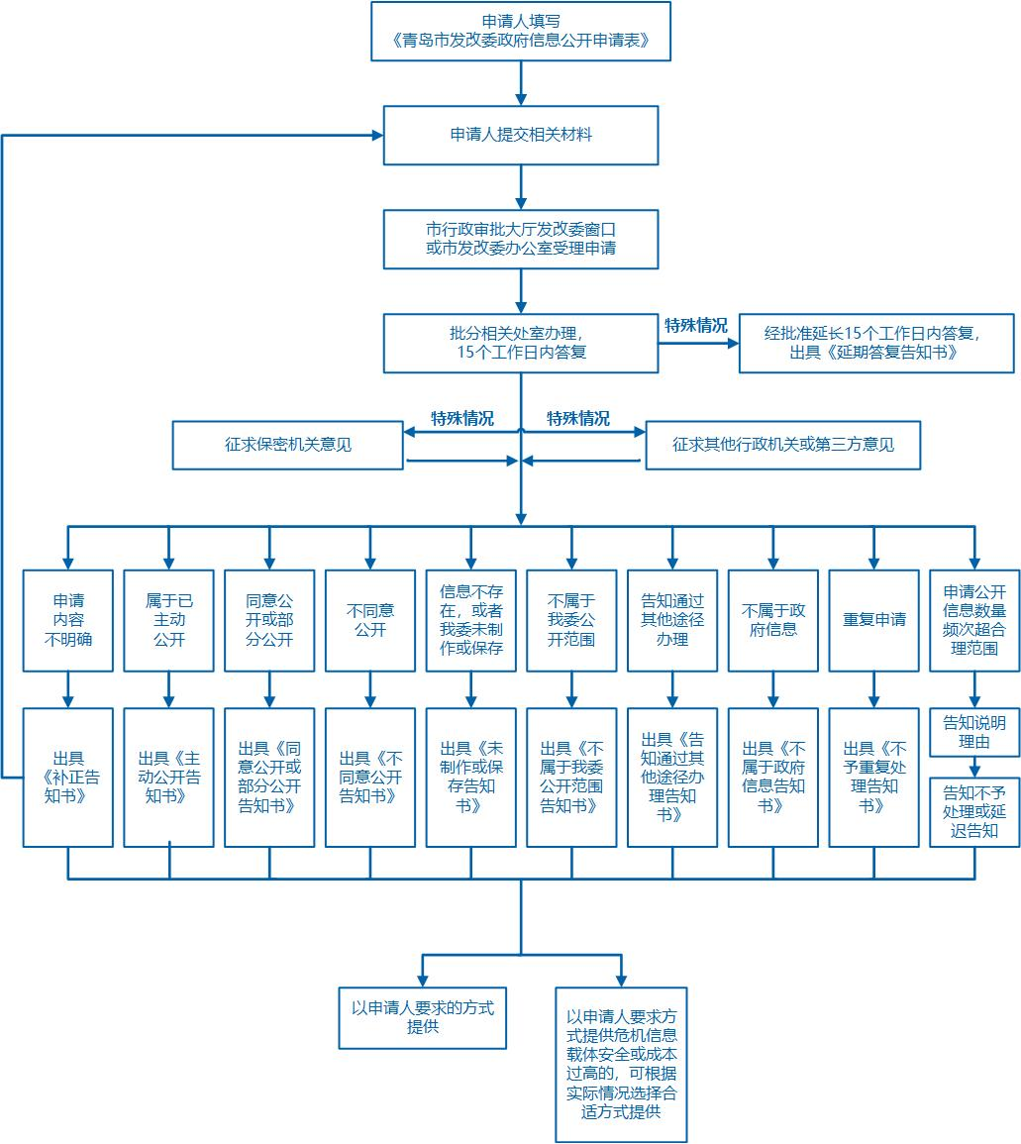

二、网络平台依申请公开处理流程

